後續維護方式說明:

Azure: 在上方搜尋列搜尋到這個 “memoryvps”

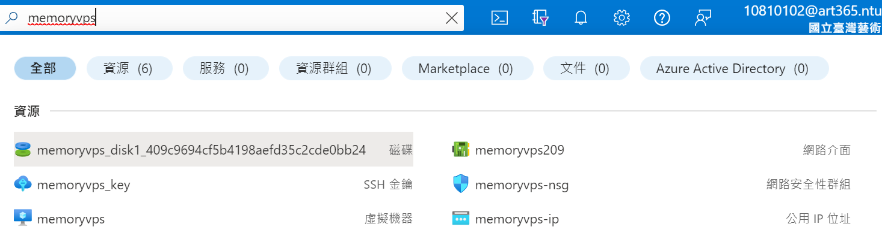

-------------

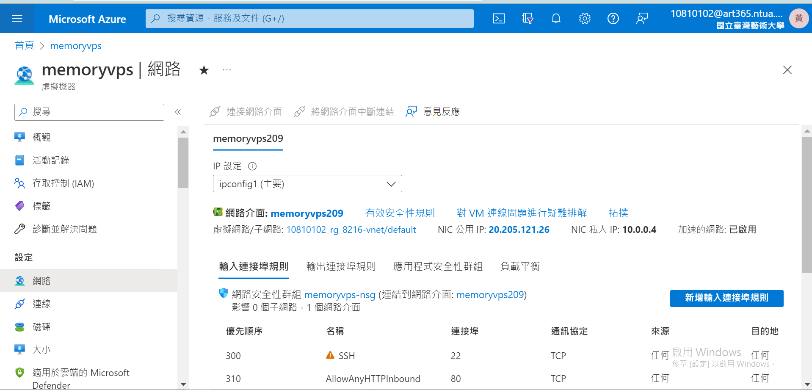

SSH設定全部不要去動, 不要去刪

黃筆塗的是您的網站地址 輸入<http://20.205.121.26> 就可以連到您網站

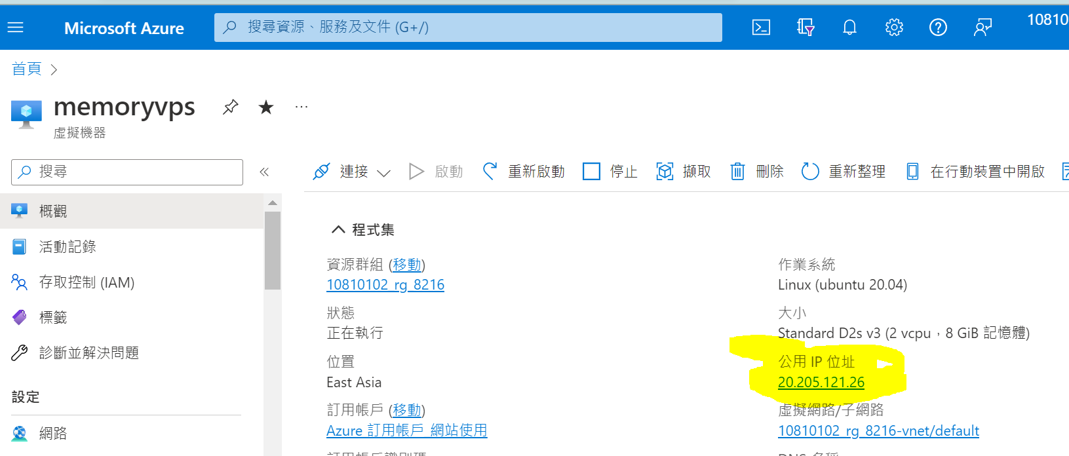

伺服器關機 開機 如下面所示:

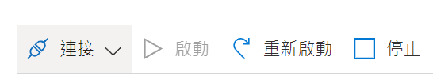

使用價格:

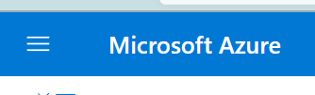 點她

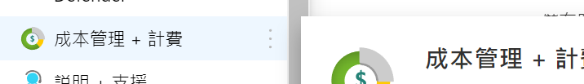 點她

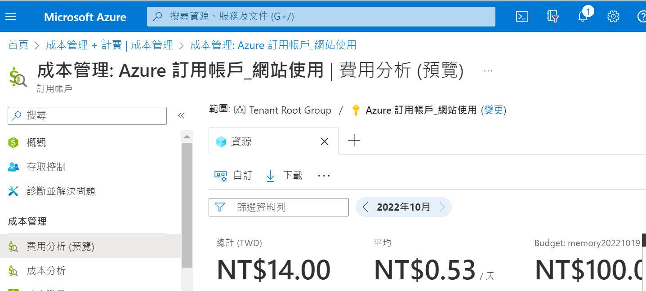

我已經幫您設定價格警告 當月使用超過100元台幣，會寄送email警告您。

[如何刪除圖片(這個步驟頗複雜)]

請至這個網站:

<https://github.com/chulove522/MemoryFlask>

請下載git hub desktop: <https://docs.github.com/cn/desktop/installing-and-configuring-github-desktop/installing-and-authenticating-to-github-desktop/installing-github-desktop>

請把這個專案clone至自己的電腦中，存哪都無所謂，但自己要記得在哪

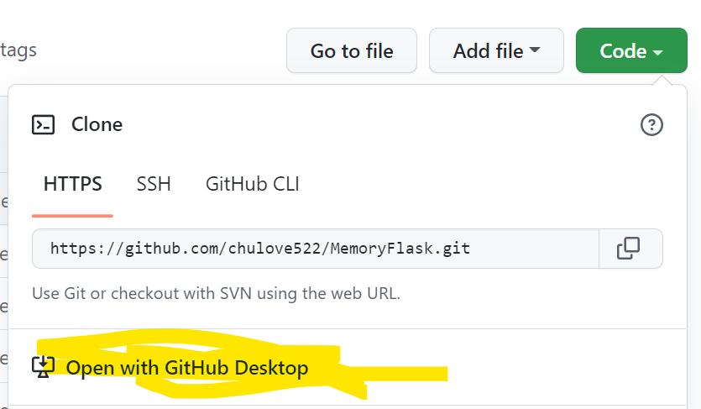

請申請github帳號 帳號 : [10810102@art365.ntua.edu.tw](mailto:10810102@art365.ntua.edu.tw) 之後 登入自己的github帳號

我已經有開放 [10810102@art365.ntua.edu.tw](mailto:10810102@art365.ntua.edu.tw) 更改專案的權限，去收email然後按下確認邀請，就有變更專案的權利了。

在staitc/gauss與 static/upload資料夾中，刪除圖片後應該會從這樣:

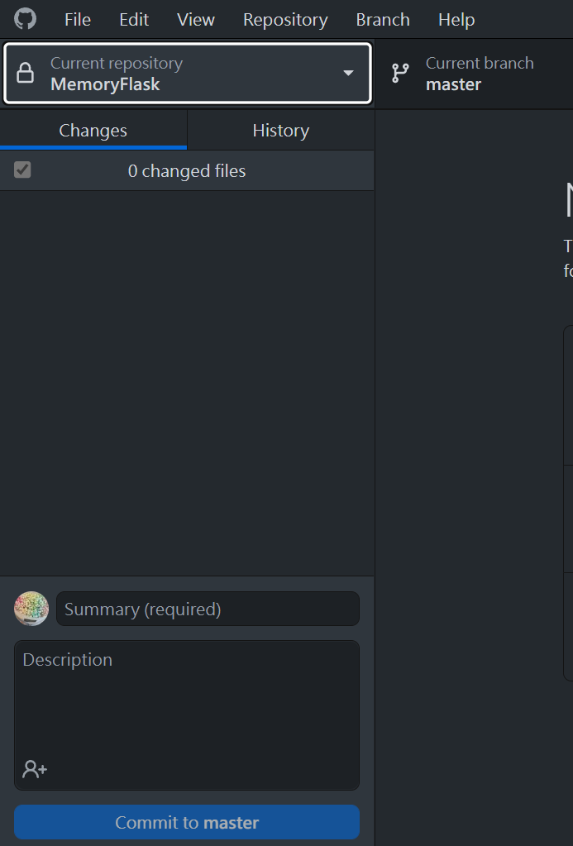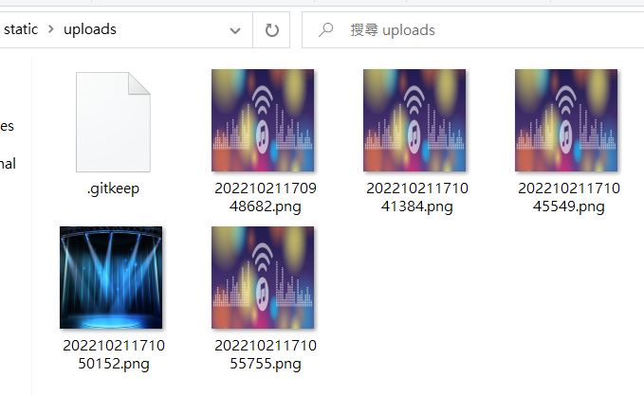

變成這樣:

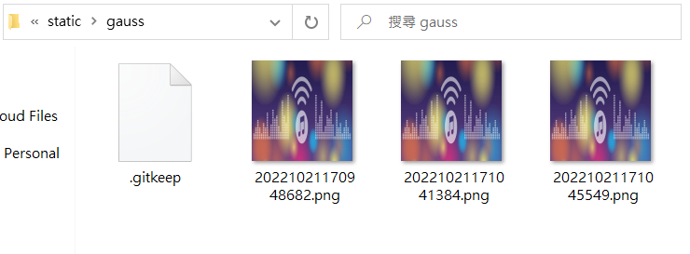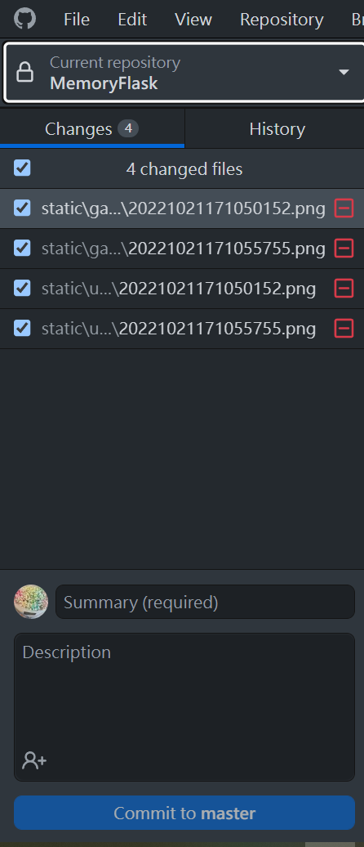

請在summary 中寫上筆記: 比如，”刪除圖片”

Commit to master點下去後

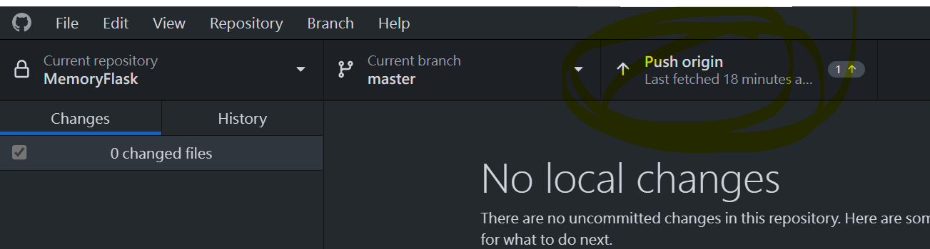請按下 push origin

[下一步是要重新佈署網站]

第一步下載powershell

<https://apps.microsoft.com/store/detail/powershell/9MZ1SNWT0N5D>

這個也可以<https://apps.microsoft.com/store/detail/windows-terminal/9N0DX20HK701>

第二步連上伺服器

<https://learn.microsoft.com/en-us/windows-server/administration/openssh/openssh_install_firstuse?tabs=powershell>

請照著微軟官方操作手冊完成前置作業

Install the SSH service on a Windows computer

Install OpenSSH for Windows

再來，回到網站中，複製這個

金鑰我已經用mail寄到妳的信箱中了 檔名memoryvps_key.pem

請把金鑰下載到自己的電腦中 <私密金鑰路徑> 填入妳下載的地方

然後powershell執行我打星星這一行指令

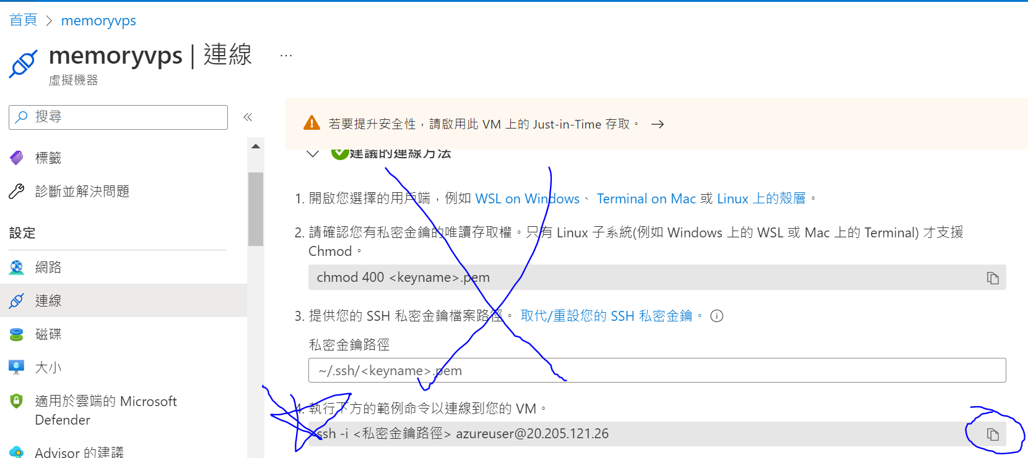

比如我的key位於E:\

請參考第一行

輸入一樣的指令

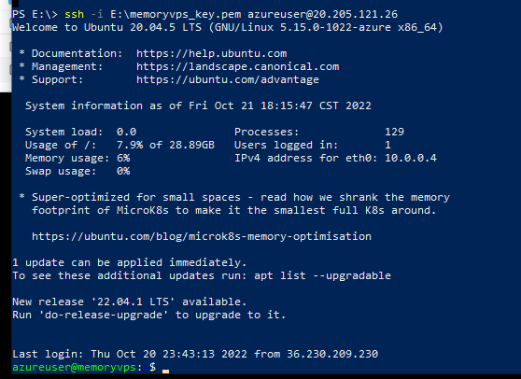

看到這些Welcome to Ubuntu……，就成功了

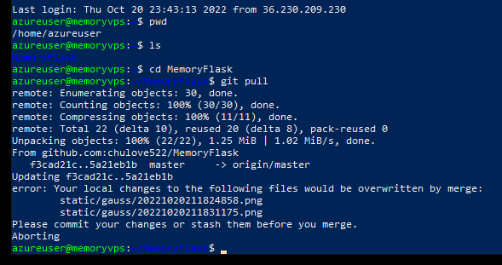

輸入 cd MemoryFlask

刪除所有static檔案，輸入 sudo rm –rf static

然後輸入 git pull 即可。此時網站伺服器已經檔案更新過，

輸入ls static/guass

還有 ls static/uploads 看看是否資料夾都是空的。

[接下來要重啟網站服務]

[80port被現有(舊)網站占用，砍服務]: 看看是誰占用port80

Sudo lsof –I –n –P|grep LISTEN

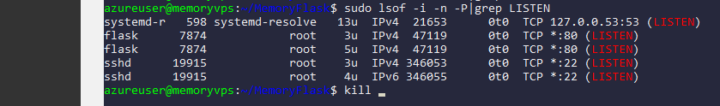

看到pid = 7874

[關掉現有服務7874號。就可以另外再開一次(新)網站服務]

輸入 sudo kill 7874

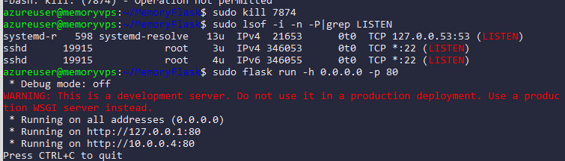

看到這個畫面就可以刷新網站。照理來說圖片要全數被刪除。

[跑起來]



[如果全部都不使用了 東西要全刪怎麼做?(無法復原，請謹慎，日後要再開又要全重新設定，會酌收費用)]

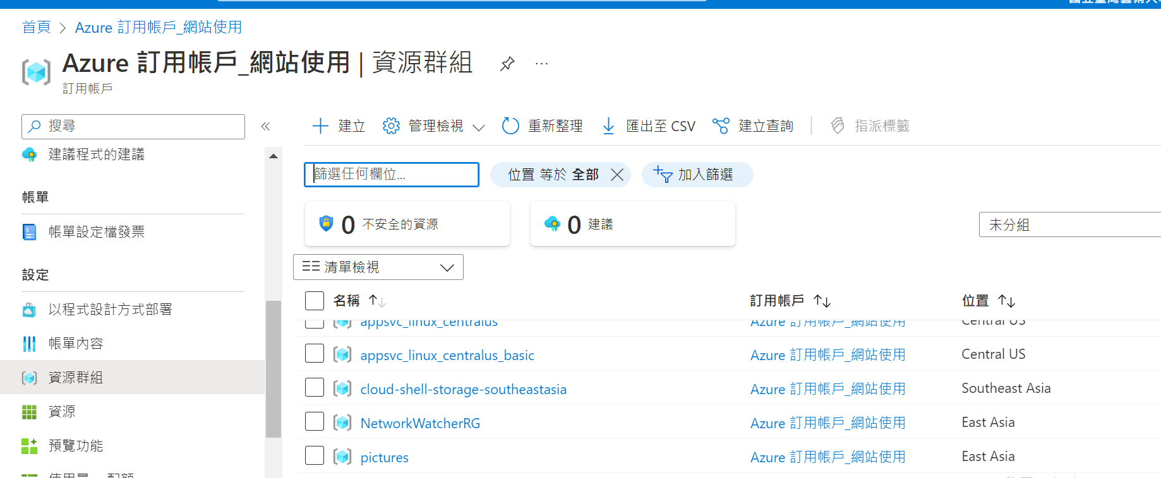

以上這些藍色方塊全勾選 全刪除 就ok

個人筆記:

[新增安全規則]

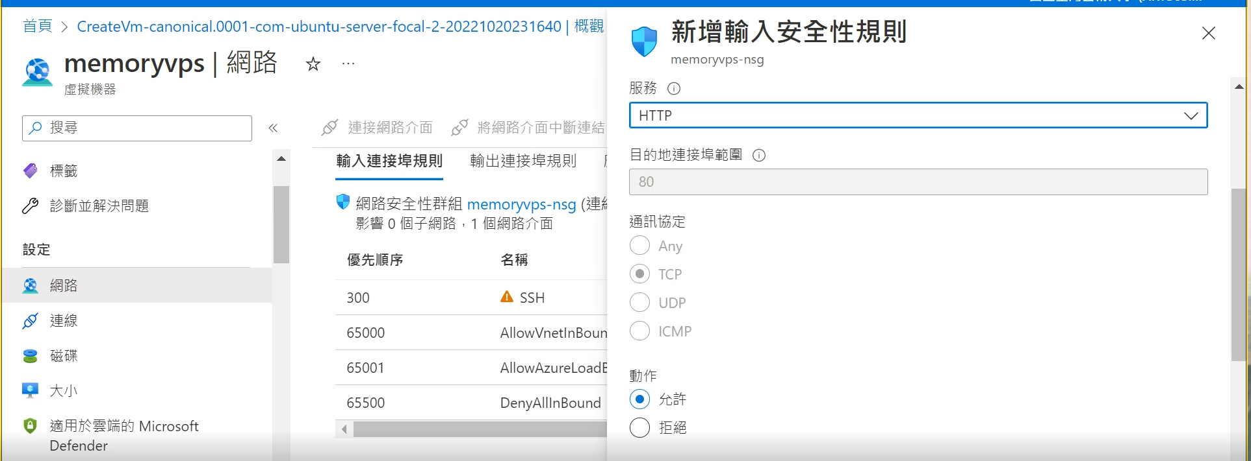

[套件更新,第一次部屬時有更新就好了]

sudo apt-get update

sudo apt-get upgrade

sudo apt-get dist-upgrade

[重新安裝requirements指令] sudo pip3 install –r requirements.txt